Лабораторная работа № 16

Настройка VPN

Джахангиров Илгар Залид оглы

Содержание

# 1 Цель работы

Получить навыки настройки VPN-туннеля через незащищённое Интернет-соединение.

# 2 Задание

1. Разместить в рабочей области проекта в соответствии с модельными предположениями оборудование для сети Университета г. Пиза.
2. В физической рабочей области проекта создать город Пиза, здание Университета г. Пиза. Переместить туда соответствующее оборудование.
3. Сделать первоначальную настройку и настройку интерфейсов оборудования сети Университета г. Пиза.
4. Настроить VPN на основе протокола GRE.
5. Проверить доступность узлов сети Университета г. Пиза с ноутбука администратора сети «Донская».

# 3 Выполнение лабораторной работы

Виртуальная частная сеть (Virtual Private Network, VPN) — технология, обеспечивающая одно или несколько сетевых соединений поверх другой сети (например, Интернет).

Сеть Университета г. Пиза (Италия) содержит маршрутизатор Cisco 2811 pisa-inipi-gw-1, коммутатор Cisco 2950 pisa-unipi-sw-1 и оконечное устройство PC pc-unipi-1.

Разместим эти устройства в рабочей области, заменим у медиаконвертеров имеющиеся модули на PT-REPEATERNM-1FFE и PT-REPEATER-NM-1CFE для подключения витой пары по технологии Fast Ethernet и оптоволокна соответственно (рис. **¿fig:001?**).

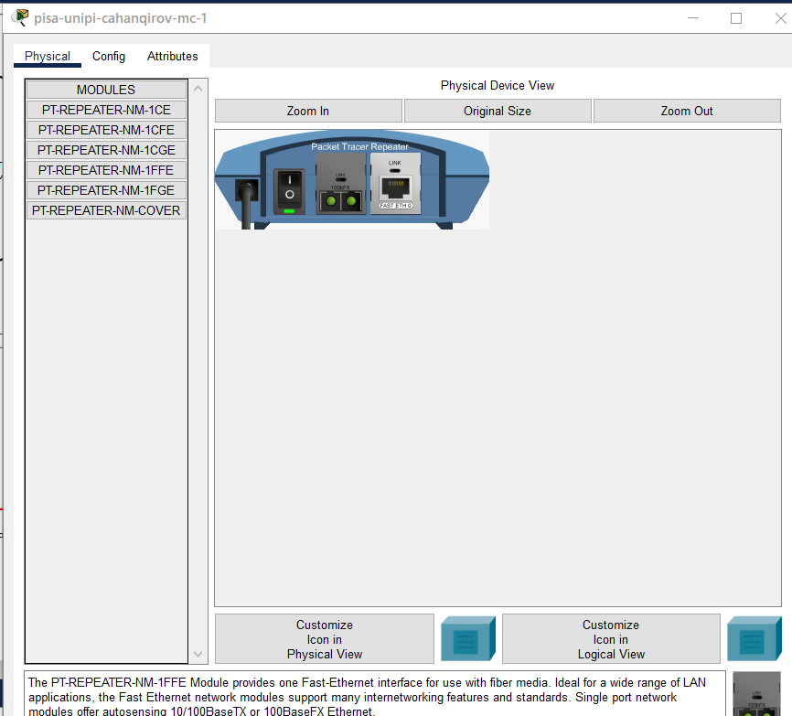

Медиаконвертер с модулями PT-REPEATER-NM-1FFE и PT-REPEATER-NM-1CFE

Назовем устройства, выполняя соглашение об именовании, а также соединим устройства (рис. **¿fig:002?**).

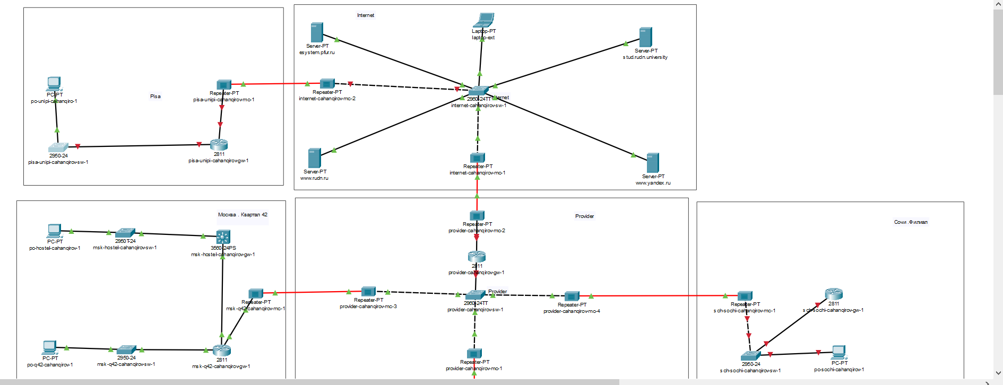

Схема сети с дополнительными площадками

В физической рабочей области проекта создадим город Пиза, здание Университета г. Пиза и переместим туда соответствующее оборудование (рис. **¿fig:003?**,**¿fig:004?**).



Перемещение оборудования в г. Пиза

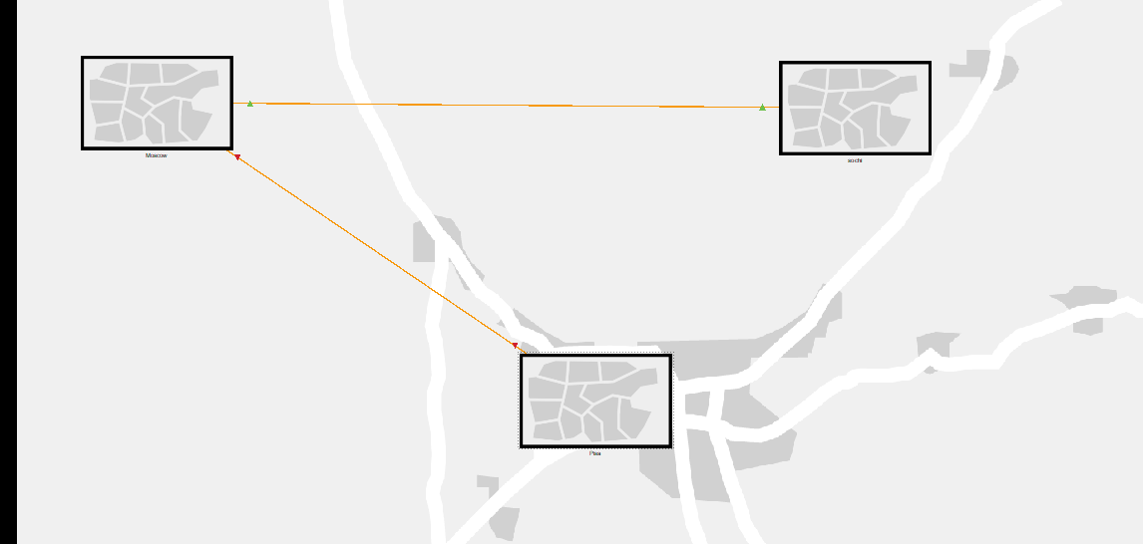

Добавление г. Пиза

Выполним первоначальную настройку маршрутизатора pisa-unipi-gw-1 (рис. **¿fig:005?**). Зададим имя, установим доступ по паролю и оставим доступ по ssh.

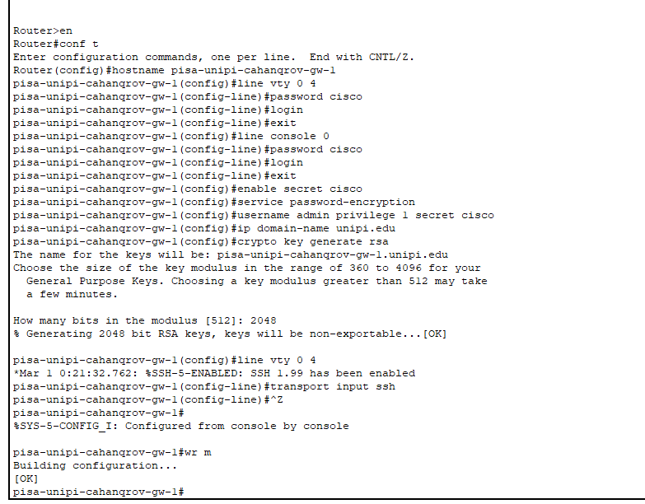

Первоначальная настройка маршрутизатора pisa-unipi-gw-1

Выполним первоначальную настройку коммутатора pisa-unipi-sw-1 (рис. **¿fig:006?**). Зададим имя, установим доступ по паролю и оставим доступ по ssh.

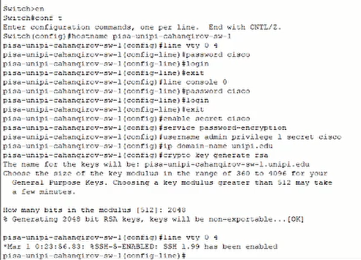

Первоначальная настройка коммутатора pisa-unipi-sw-1

Выполним настройку интерфейсов маршрутизатора pisa-unipi-gw-1 (рис. **¿fig:007?**).

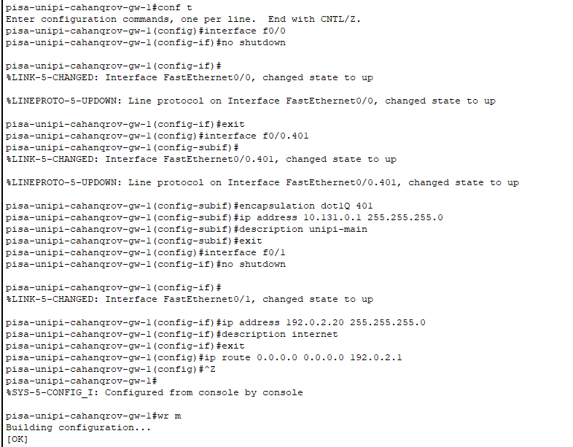

Настройка интерфейсов маршрутизатора pisa-unipi-gw-1

Выполним настройку интерфейсов коммутатора pisa-unipi-sw-1 (рис. **¿fig:008?**).

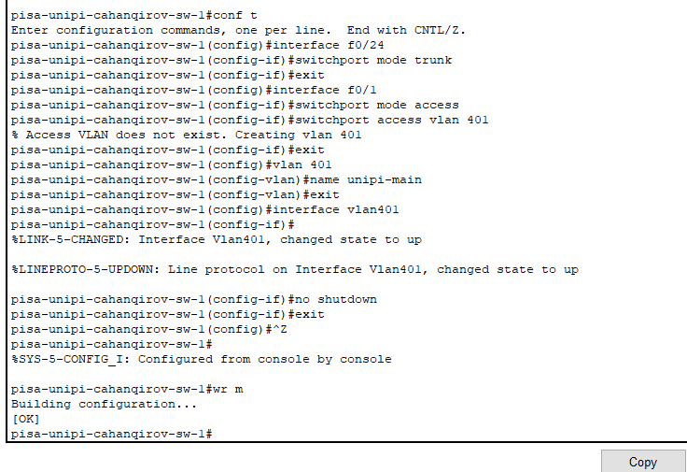

Настройка интерфейсов коммутатора pisa-unipi-sw-1

Зададим ПК в г. Пиза ip-адрес и пропингуем маршрутизатор, чтобы проверит работоспособность соединения (рис. **¿fig:009?**). Пингование прошло успешно.

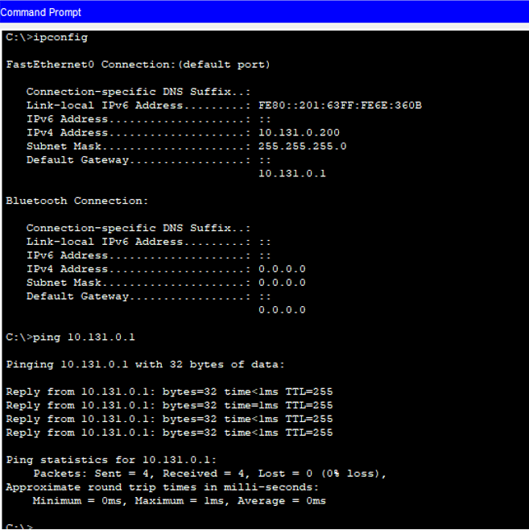

Проверка работоспособности соединения

Выполним настройку VPN на основе GRE (рис. **¿fig:010?**,**¿fig:011?**). Создадим интерфейс туннель, зададим ip-адрес, укажем начало и конец туннеля, также настроим интерфейс loopback.

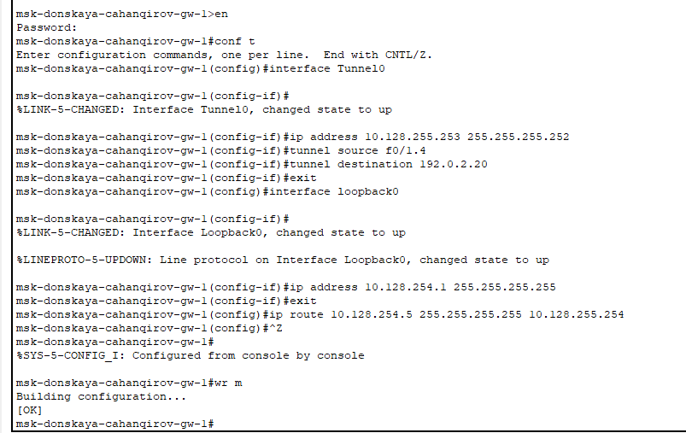

Настройка маршрутизатора msk-donskaya-gw-1

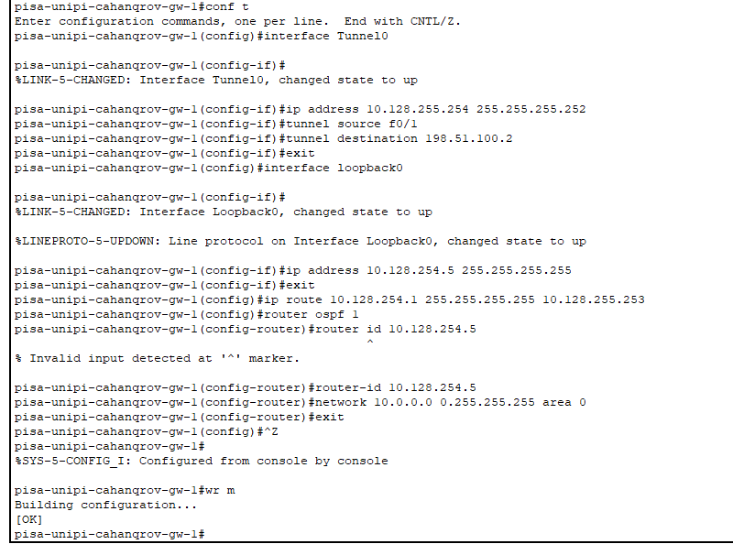

Настройка маршрутизатора pisa-unipi-gw-1

Проверим доступность узлов сети Университета г. Пиза с ноутбука администратора сети «Донская» (рис. **¿fig:012?**). Пингование прошло успешно.

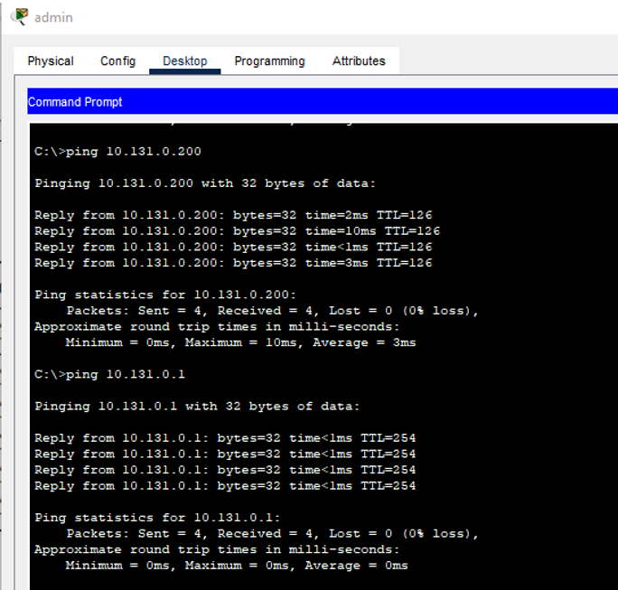

Проверка доступности соединения

# 4 Выводы

В результате выполнения данной лабораторной работы я получил навыки настройки VPN-туннеля через незащищённое Интернет-соединение.